CSS Básico – Revisão 1
CSS é a abreviação de Cascading Style Sheets, CSS é usado para personalizar páginas HTML.
HTML não foi criado para formatar conteúdo, apenas para marcar, para resolver isso a W3C criou o CSS.

CSS + HTML
É possível juntar CSS e HTML usando um arquivo.css externo, através da tag <Style> ou através de CSS inline nos atributos.
A prioridade de carregamento de tipos de declaração, ou seja, qual CSS será aplicado caso um mesmo elemento tenha uma mesma propriedade CSS definida, é: inline > external e internal > browser default. Isso quer dizer que inline sempre terá prioridade.
Se mais de uma folha for usada para personalizar o mesmo elemento o estilo da última folha carregada será aplicada, o mesmo vale para a tag style, se uma folha for carregada e depois style modificar o mesmo elemento que a folha, o que foi feito em style será carregado.

Sintaxe
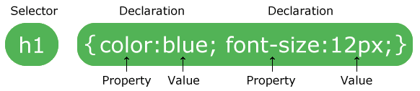
O seletor é um elemento HTML selecionado, a combinação de propriedade e valor é chamada declaração, as declarações estão organizadas em um bloco.

Seletores
Os seletores podem ser divididos em 5 categorias
- Simples: Seleciona baseado em nome, id ou classe
- Combinado: Seleciona elementos baseado numa relação entre eles
- Pseudo-classe: Seleciona baseado num estado
- Pseudo-elementos: Seleciona parte de um elemento
- Atributo: Seleciona baseado num atributo

Cores
É possível usar cores através do nome da cor (140 nomes de cores) ou usando um dos outros sistemas (RGB, HEX, HSL, RGBA e HSLA).

RGB e RGBA
RGB é a abreviação de RED, GREEN, BLUE, no sistema RGB uma cor é definida por uma quantidade que varia de 0 até 255 de R, G e B, onde é preto e 0R, 0G, 0B e branco é 255R, 255G, 255B. Em CSS RGB é define por “RGB(x, y, z)”.
RGBA é uma extensão de RGB que inclui transparência (Alpha), alpha é um valor de 0.0 até 1.0 (0 até 100%) onde 0 é totalmente transparente e 1.0 nada transparente. RGBA é definido por RGBA (x, y, z, 0.0).

HEX (Hexadecimais)
Hexadecimal é basicamente RGB em hexadecimal, a quantidade de Red, green e blue também varia de 0 a 255, mas isso é escrito em hexadecimal. HEX é representado na forma “#RRGGBB”, onde R é red, G é green e B é blue e o valor de cada cor vai de 00 até ff.

HSL
Também é possível especificar uma cor usando matiz (H), saturação (S) e luminosidade (L). HSL é escrito na forma HSL(H, S, L), onde H vai de 0 até 360 e tanto S como L são valores percentuais.
Para H 0 representa vermelho, 120 representa verde e 240 azul, para S 0% é um tom de cinza e 100% a cor completa e para L 0% equivale a preto 50% a uma luminosidade média e 100% branco.

Background
Sempre usar um backgroud que não perturbe o texto.

CSS Básico – Revisão 2

Border
Border é o que cerca o elemento. border-style deve ser definido antes de definir qualquer propriedade de border.

Margin
Margin é usado para criar espaço no entorno do elemento, mas depois da borda. Usar “margin: auto” em um contêiner centraliza o mesmo.

Margin collapse
Margin collapse ocorre quando a margem superior de um elemento e a inferior de outro elemento tornam-se uma com o tamanho da maior margin.

Padding
Padding cria espaço dentro do conteúdo de um elemento, isso é, dentro de border.
Usar padding aumenta a largura do elemento, se um elemento de 300px recebe “padding: 10px” ele terá 320px (300 + 10 left + 10 right), para prevenir esse comportamento usa-se box-sizing, que inclui padding e border no width/height final.

Height e Width
Define a altura e a largura de um elemento sem levar em conta border, margin e padding por padrão.
Ambos podem receber os valores:
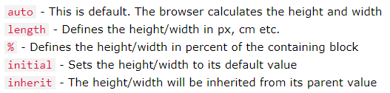
Body é pai de todas tags visíveis e seu tamanho é igual a soma do tamanho delas, o pai de body é html.
Usar width é problemático em dispositivos menores, já que caso o elemento fique num tamanho maior que o dispositivo serão adicionadas barras laterais, para resolver o problema usa-se max-width, que define um tamanho máximo para o elemento sem afetar dispositivos menores.
Também é possível usar min-width para definir até onde a width do elemento pode ser diminuída.

Box-Model
Todos elementos podem ser considerados como caixas, box-model são as caixas envolvendo qualquer elemento HTML. As caixas são margin, border, padding e o conteúdo. Se o elemento está vazio sua box não é considerada.
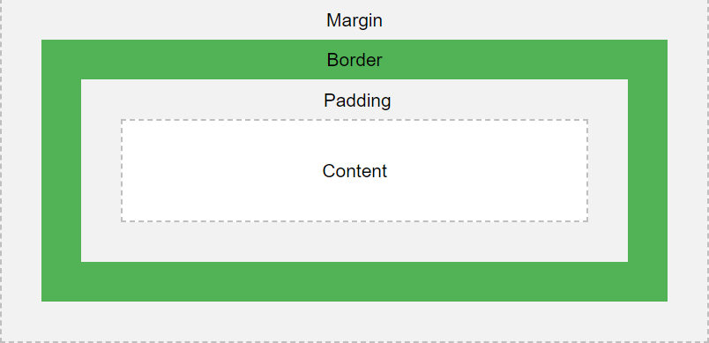

Box-sizing
Define como a largura e a altura do box-model serão calculadas pelo browser, se content-box (padrão) a largura e a altura serão calculadas levando conta apenas o tamanho do content, se padding-box largura e altura serão calculadas levando em conta o tamanho do content + padding e se border-box a largura e altura serão calculadas levando content + padding + border, mas excluindo margin.
Se um elemento está vazio sua box é desconsiderada, ou seja, ele não ocupa espaço.

Outline
Linha estilo border que embala o border, é usada com o objetivo de destacar um elemento. O outline de um elemento pode colidir com o de outro.
Usa praticamente as mesmas propriedades de Border e possui um shorthand igual, além disso se outline-style não for definido as outras propriedades não são aplicáveis.
O outline não é parte do tamanho do elemento, de modo que nem width nem height são afetados por outline.
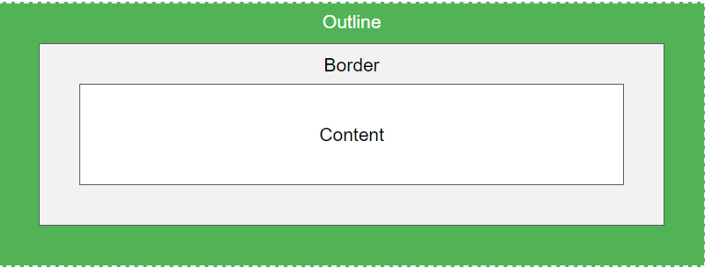

Textos

Color
Se a cor de um texto for definida a cor background também deve.

Text-decoration
Não é recomendado usar underline fora de links, isso pode confundir o leitor.

Alinhamento de texto
Só é possível alinhar text-nodes com display inline ou inline-block e text-nodes que não estejam num container com float, nesses casos é usado margin left e right auto para alinhar no eixo x e margin top e bottom auto para alinhar eixo y.

Fontes

Famílias de fontes
Existem dois tipos de nomes de família, famílias genéricas (fontes com aparências similares) e famílias de fonte (uma fonte específica).
As famílias genéricas são sans-serif, serif e monospace (todos caracteres com mesmo tamanho).
A diferença entre fontes sans-serif e serif são as pequenas linhas em cada letra.
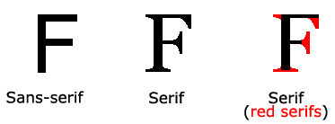

Font-family
A propriedade font-family define a família de uma fonte (genérica e específica), é muito comum que se use mais de um fonte para o caso da primeira não ser carregada. Normalmente font-family recebe: a fonte preferencial, uma segunda fonte parecida com a primeira e uma família genérica.
Se existirem espaços no nome da fonte basta passar o valor entre aspas.

Font-size
Não deve ser usado para fazer um parágrafo se parecer com o head e coisas do tipo.
Por padrão a fonte terá tamanho de 16px (1em) e pode receber um valor absoluto ou um relativo.
Usar em no lugar de pixels é recomendado pela W3C, já que em é uma unidade relativa. Para converter de px para em basta calcular (px/16).
No IE7 e anteriores pode ocorrer um problema da fonte ficar menor que o estipulado, para resolver isso basta setar o tamanho da fonte como 100% no body e depois usar em normalmente.

Links
Um link pode estar em um desses estados:
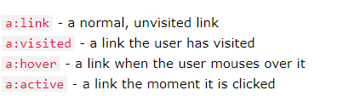
Quando um link está sendo personalizado via pseudo-classe ele deve seguir a seguinte regra: a:hover e a:actived devem ser personalizados após a:visited.

Listas
É possível personalizar uma lista modificando seus marcadores e alterando o backgroud dos mesmos e da lista.

Display
Define se e como um elemento será mostrado, todos elementos possuem um valor para display e o valor deles na maioria dos casos é block ou inline.

Inline, block e inline-block
Inline ocupa apenas o tamanho necessário para o conteúdo, seu width e height não podem ser definidos.
Block ocupa toda largura disponível por padrão e width/height podem ser definidos.
Comparado com inline, Inline-block pode ter seu width e height definidos e as margins top e bottom respeitadas.
Comparado com block, inline-block não adiciona uma quebra de linhas após o final do elemento.
Normalmente inline-block é usado para mostrar elementos de maneira horizontal, como num nav de links.

Display:none
É usado para esconder um elemento, o elemento ainda estará ali, porém, ele não será mostrado e o espaço que ele ocuparia não será considerado.
Também é possível usar visibility:hidden para isso, mas o espaço que o elemento ocuparia ficará em branco.

Sobrescrevendo o display
É possível sobrescrever o valor padrão de display, porém isso não modifica o elemento, um elemento inline com display block ainda não poderá conter outros elementos de block.

Centralizando elementos block
Usar max-width para prevenir que o elemento block ocupe todo width disponível e depois definir margin para auto faz com o block fique centralizado.

Position
Define como um elemento será posicionado. Um elemento pode ser posicionado no topo, na direita, na esquerda e no fim da página, o position define como e se ocorrerá esse posicionamento.

Position:static
É o valor padrão, um elemento de position static é posicionado de acordo com a página, levando em conta o tamanho do elemento e outras coisas, a posição não é personalizável.

Position: Relative
O elemento poderá posicionado numa posição relativa a posição original com top, left, bottom, right e o espaço que o elemento ocuparia originalmente não será preenchido com nada.

Position: Fixed
O elemento é posicionado de maneira fixa no viewport, mesmo que a página seja rolada o elemento continuará fixo. Top, left, right e bottom são usados para posicionar o elemento no viewport.
max-width não funciona com elementos fixed.

Position: Absolute
Posiciona o elemento relativo a um elemento ancestral que está posicionado (um elemento está posicionado quando sua position é diferente de static), se não houver elemento posiciona usando o body.
Max-width também não funciona.

Position: Sticky
Posiciona o elemento baseado na posição do scroll do usuário. O elemento variará entre position relative e position fixed de acordo com a posição do scroll.
O elemento ocupa seu lugar normalmente, mas quando o usuário desce a página ele fica fixed.
Esse recurso não é amplamente suportado, IE15 e Edge 15 não suportam e é necessário usar webkit para safari.

Sobreposição de elementos
Se dois elementos estão posicionados eles podem se sobrepor.
z-index define qual elemento deverá ser colocado na frente ou atrás do outro, z-index por padrão possui valor 0, o elemento com maior valor de z-index será colocado na frente ou em caso de empate o último declarado no código ficará na frente.

Overflow
É a propriedade que controla o que acontece quando o conteúdo é muito grande para caber num elemento. Podem ser adicionadas barras de rolagem ou o conteúdo ser cortado.
Overflow também pode ser usado para se referir ao conteúdo que transbordou seu contêiner.
Só funciona para elementos tipo block com height e width definidos.

Valores:
- Visible: Todo o conteúdo transbordando é renderizado fora da box do elemento, é o valor padrão
- Hidden: Corta o conteúdo transbordando
- Scroll: Barras de rolagem (esquerda e direita) que sempre serão mostradas
- Auto: Parecido com scroll, mas adiciona barras de rolagem apenas quando necessário

Overflow-x e y

CSS Básico – Revisão 3

Float e Clear
Float define como um elemento deve flutuar no seu contêiner ou ao lado de outro elemento e Clear impede que elementos flutuem ao lado de outro.

Float
É usado para posicionar elementos no layout, float pode ter os valores:
- Left: O elemento flutua a esquerda de seu contêiner ou de um elemento flutuando
- Right: O elemento flutua a direita de seu contêiner ou de um elemento flutuando
- None: O elemento não flutua e é mostrado onde foi definido no conteúdo (padrão)
- Inherit: Herda do elemento pai
Quando um elemento começa flutuar para um lado sua posição inicial é ocupada por outros elementos.

Clear
Define de que lado um elemento não pode flutuar. Pode receber os valores:
- None: Elementos podem flutuar dos dois lados, é padrão
- Left: Nenhum elemento flutuará na esquerda
- Right: Nenhum elemento flutuará na direita
- Both: Nenhum elemento flutuará em nenhum dos lados
- inherit: herdado
A maneira mais comum de se usar clear é para dar clear em um elemento flutuando ao lado de outro, assim o elemento alvo irá para baixo do elemento que deu clear, mas ainda flutuara.

ClearFix
Quando um contêiner possui elementos filhos com float definido e não possui um height, a altura desses elementos é ignorada, causando overflow.
Clearfix adiciona conteúdo após os elementos filhos e dá clear both, isso faz com que o contêiner considere a altura dos elementos.
Clearfix deve ser adicionado em elementos pais que possuem elementos filhos com float.
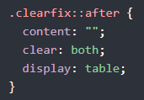

Combinators
É algo que explica a relação entre dois seletores, possibilitando fazer seleções a partir de relações. Os combinators são:
- Seletor de qualquer descendente (espaço)
- Seletor de filho (>)
- Seletor de irmão adjacente (+)
  - Um irmão é adjacente quando vem logo após um elemento
- Seletor de irmão (~)

Pseudo-Classe
É usada para selecionar elementos usando seus estados. Ela pode ser combinada com qualquer outro tipo de seletor e a sintaxe é “:estado”, podendo ser acompanhada de seletor (seletor:estado).

FirstChild
A pseudo-classe firstchild é especial, pois ela permite selecionar elementos em qualquer estado. Ela pode ser combinada com outros seletores/pseudo-classes.

Pseudo-Elemento
Um pseudo-elemento é usado para representar a parte de um elemento, ele é usado para personalizar a parte específica. A sintaxe é “seletor::pseudo-elemento” (p::first-line por exemplo).

Opacity
Define a transparência de um elemento, pode variar de 0.0 até 1.0 (0% até 100%).
Se definida em um elemento pai, todos elementos filhos herdarão o valor de opacity. Para não ter esse comportamento é possível usar RGBA.

CSS Básico – Revisão 4

Image Sprites
Um image sprite é uma coleção de imagens colocadas em uma única imagem que possibilita melhorar a velocidade de carregamento e diminuir o uso de banda larga.
É função do CSS mostrar a parte da imagem correta. O processo detalhado consiste em definir uma imagem transparente com <img> e depois modificar o background com CSS, posicionando a parte da imagem certa no background.

Seletores de atributo
O seletor “[atributo]” é usado para selecionar elementos com um atributo específico e o seletor “[atributo=”valor”]” é usado para selecionar elementos com um atributo de valor específico.
Seletores de atributo possuem os seguintes operadores para os valores:
- = : igual a
- ~= : contém a palavra (quando a palavra é separada por “-” (palavra-palavra) e não espaço ela é considerada uma palavra só)
- |= : começa com a palavra
- ^= : começa com (pode ser qualquer coisa, desde uma letra a uma palavra)
- $= : Termina com (não precisa ser uma palavra)
- *= : contém

Css Counters
São variáveis que podem ser incrementadas através de regras CSS para rastrear quantas vezes foram usadas.
O contador deve ser criado antes de usado, e uma instância de contador é criada para todos filhos de um elemento com contador definido.
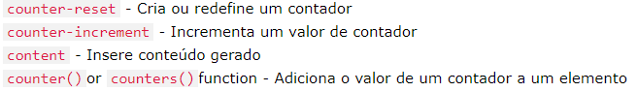

Layout
Existem diversas estruturas de layout, mas a mais comum é header, nav, conteúdo e footer.

Header
Normalmente encontrado na parte superior do site ou abaixo do nav, costuma ter um logotipo ou o nome do site.

Conteúdo
O conteúdo pode ter 1 coluna (normalmente usado em navegadores p/ celulares), 2 colunas (usado em navegadores de tablets/notebooks) ou 3 colunas (usado apenas em desktops).
A soma do width das colunas sempre deve dar 100%.

Unidades CSS
As unidades CSS são usadas para medir o comprimento das coisas, existem dois tipos de unidades: relativas e absolutas.

Absolutas
Unidades absolutas possuem um tamanho fixo, quando um comprimento é definido usando uma unidade fixa ele será sempre o mesmo tamanho para um mesmo valor.
As unidades absolutas são:
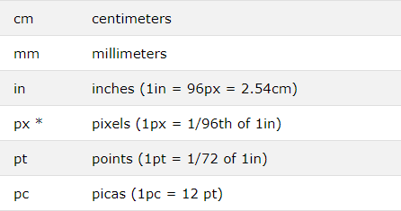
Pixeis são relativos aos dispositivos de visualização, 1px em um monitor 1980x720 é diferente de um pixel em um celular.

Relativas
São unidades que especificam o tamanho de algo a partir de outro tamanho. Unidades relativas escalam melhor em dispositivos de tamanhos diferentes.
As unidades relativas são:
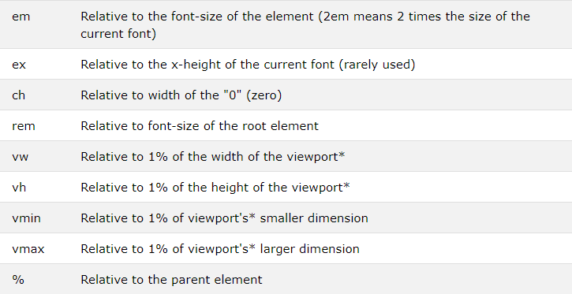
As unidades em e rem são práticas na hora de criar um layout escalável.

Suporte de navegadores

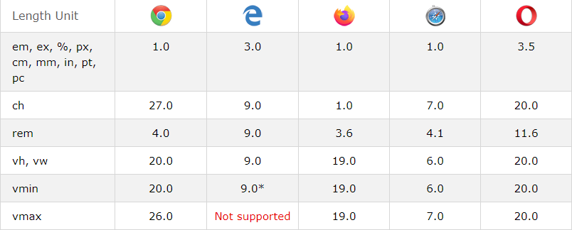Especificidade
Se houver duas ou mais regras CSS conflitantes que apontam para um mesmo elemento o navegador segue regras para determinar a mais específica e aplicá-la.

Hierarquia de especificidade
- Estilos inline
- Seletores de ID
- Classes, atributos e pseudo-classes
- Elementos (nome da tag) e pseudo-elementos
- Seletor universal e valores herdados

Cálculo de especificidade
A especificidade é calculada no seletor como um todo, cada nível da hierarquia soma um valor a especificidade de um seletor, o seletor com maior valor de especificidade é aplicado, os valores são:
- Nível hierárquico 1: 1000
- Nível hierárquico 2: 100
- Nível hierárquico 3: 10
- Nível hierárquico 4: 1
- Nível hierárquico 5: 0
Isso quer dizer que um seletor “#id h1” possui 101 de especificidade (100 do seletor id e 1 do seletor de tag).
Se uma mesma regra para um mesmo seletor for definida numa folha interna, a última regra declarada é aplicada.
Se houve empate o último declarado será aplicado.
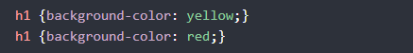

CSS avançado – Revisão 5

Backgrounds múltiplos
É possível ter mais de um background para um elemento através de background image. As imagens vão ser colocadas uma em cima da outra, na ordem do código.

Web fonts
São fontes extras que não estão instaladas no cliente, elas são transferidas do servidor e definidas por @font-face (usar letras minúsculas na url, pode causar problemas no IE)

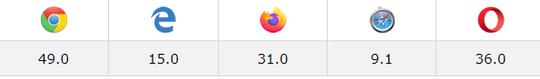
Transições CSS
Permitem modificar o valor das propriedades de um elemento de maneira gradual.

Velocidade de transição
A propriedade transition-timing-function define a velocidade da transição, ela pode receber os valores:
- ease: início lento, depois rápido e final lento
- linear: velocidade linear
- ease-in: início lento e resto linear
- ease-out: final lento e resto linear
- ease-in-out: início e final lento
- cubic-bezier(n, n, n, n): definição personalizada

Transforms

2D Transforms
A propriedade CSS tranform permite, mover, rotacionar, redimensionar e inclinar elementos, para ter suporte a IE9 transform é definido através da propriedade “-ms-transform”.
Transform recebe um método como valor, os métodos são:
- Translate(): Move um elemento a partir de sua posição inicial, é como position relative
- Rotate(x deg): Gira um elemento x graus (degrees), sendo que valores positivos giram no sentido horário e valores negativos no sentido anti-horário.
- Scale(x, y): Redimensiona o elemento em x vezes sua largura e y vezes sua altura (também é aplicado aos elementos internos).
- ScaleX() e ScaleY(): Mesma coisa que scale porém X é aplicado somente ao width e Y somente ao height
- Skew(x deg, y deg): Inclina um elemento em X graus no eixo X e Y graus no eixo Y
- SkewX() e SkewY(): Mesma coisa que skew, mas aplicado somente ao eixo e ao eixo Y ou X
- Matrix(): Combina tudo em um único método matrix(scaleX(), skewY(), skewX(), scaleY(), translateX(), translateY())

3D Tranform
Também é definido pela propriedade transform, possui os métodos:
- RotateX(x deg): Gira um elemento em torno de seu eixo X
- RotateY(): Gira um elemento em torno de seu eixo Y
- RotateZ(): Gira um elemento em torno de seu eixo Z

Animações
Uma animação possibilita um elemento ser modificado de um estilo para outro de maneira gradual. O estilo que o elemento terá durante cada tempo da animação é definido através de @keyframes.
Animações só são suportadas na versão 10 em diante do IE.

Variáveis
Variáveis são usadas para guardar o valor de uma propriedade customizada CSS. O seu escopo é definido pelo seletor (body e :root são escopo global), seu nome é case-sensitive e deve ser iniciado por “--”.
A sintaxe de declaração é “--nome: valor” e a de acesso é “var(--nome, valor alternativo);”, sendo que valor alternativo é um valor que será usado caso o valor da variável for inválido.

Suporte

Flexbox
Antes de flexbox as páginas seguiam um dos seguintes padrões para layout: display:block para seções, display: inline para texto, display: table para conteúdos de 2 dimensões ou positioned para posicionar elementos.

Flex container
Antes de criar um flexbox é necessário um flex container (área em azul), um flex contêiner é um elemento pai com o valor de display igual à flex, que serve como contêiner para as box.
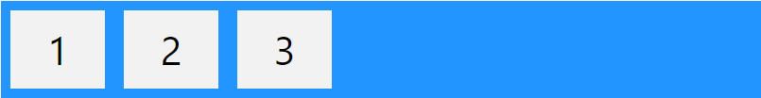
O flex container contém as seguintes propriedades:

flex-direction
Define como os box serão mostrados, se em linha da esquerda para direita (row), coluna de cima para baixo (column) ou em column/line reverse (de baixo para cima e da direita para esquerda). Row é o valor padrão.
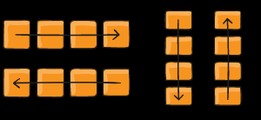

Flex-wrap
Define se e como os elementos serão “quebrados” em novas linhas, pode receber os valores: wrap (vai quebrar se necessário), no wrap (redimensiona) e wrap-reverse (quebra e mostra na ordem contrária).
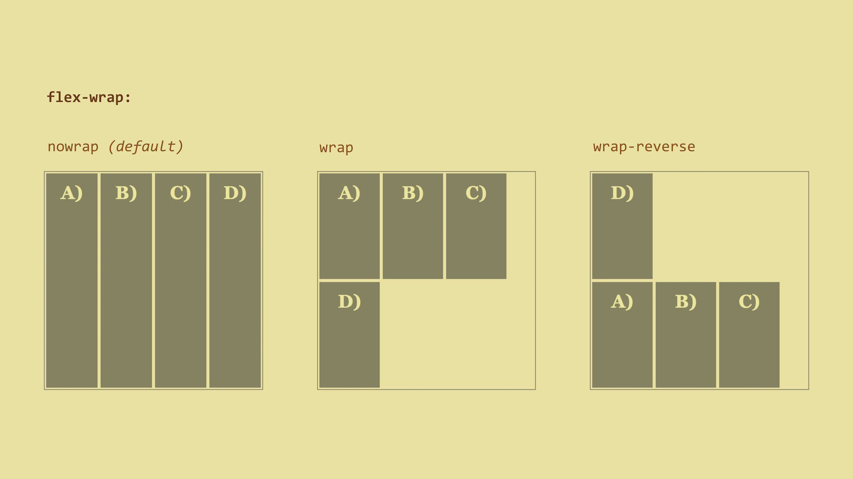

Justify-content
Define como as box serão alinhadas horizontalmente (eixo X), pode receber os valores
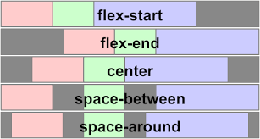

- flex-start: Alinha no início do flex (padrão)
- flex-end: no final do flex
- Center: centralizadas
- space-around: dividir o espaço disponível antes, entre e depois dos elementos o espaço antes e depois dos elementos é menor que o entre eles
- space-between: divide o espaço disponível entre os elementos, de maneira proporcional

Align-item
Define como as box serão alinhadas verticalmente (eixo Y), recebe os valores:
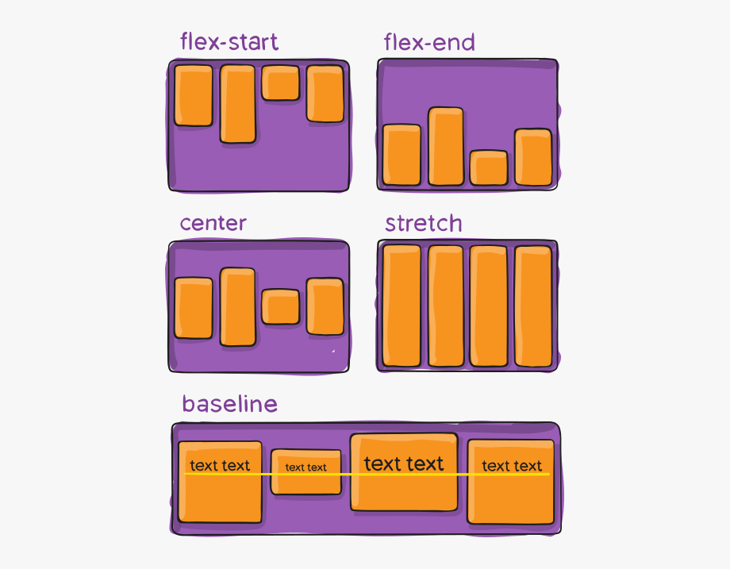
- Center: no meio do contêiner
- flex-start: no topo do container
- flex-end: na parte de baixo do container
- stretch: alarga o box para eles ocuparem toda altura (é o padrão)
- Baseline: alinha todos elementos de maneira igual usando uma baseline

Align-content
Define como os elementos column serão alinhados verticalmente (eixo Y). Pode receber os valores
- Space-between: Distribui o espaço de maneira igual entre os elementos
- Space-around: Distribui o espaço entre, antes e depois dos elementos
- stretch: Alarga todos elementos(padrão)
- Center: Adiciona espaço antes e depois dos elementos para centralizá-los
- Flex-end: Na parte de baixo do flex
- Flex-start: No topo
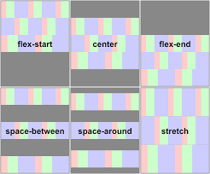

Flex items
Todos os elementos filhos de um flex container se tornam flex items, os flex items possuem as propriedades:
- Order: Define a ordem de exibição de um elemento a partir de um valor numérico
- flex-grow: Define quantas vezes mais rápido um flex item crescerá relativo a outros
- flex-shrink: define quantas vezes mais rápido um flex item diminuirá relativo aos outros
- flex-basis: Define o tamanho inicial do flex item
- align-self: define o alinhamento vertical do flex item e sobrescreve align-item, recebe os mesmos valores de align-item

Media Queries
@Media foi introduzido no CSS2, ele possibilitava criar diferentes estilos para dispositivos diferentes. No CSS3 não se trabalha muito com dispositivos, mas sim com telas (tamanho, resolução, etc).

Suporte
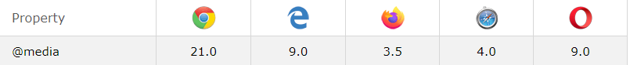

Sintaxe
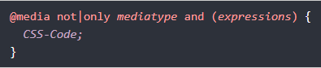
- mediatype (opcional): define em que tipo de dispositivo a querie deverá ser aplicada, pode ser all, screen (largura/altura da tela), print (impressora) e speech (leitores de tela).
- Operador: Usa um operador lógico (and, not, only) para relacionar mediatype e a expressão ou expressão com expressão
- Expressions: define uma expressão que será aplicada no media type
O código CSS será executado se todas expressões passadas forem verdadeiras e a media type for correspondente.
Se existirem media queries conflitantes será usado o último declarado.

Usos
Pode ser usado para esconder itens em telas menores, redimensionar conteúdos, reestruturar o conteúdo (coluna para linha, etc) e diminuir o tamanho da fonte.

Web Design Responsivo – Revisão 6
Web design responsivo consiste em fazer com que uma página HTML seja visualmente agradável e fácil de usar em qualquer dispositivo sem perda de conteúdo.
Para que o conteúdo seja adaptável ele pode ser redimensionado, movido, diminuído, etc.
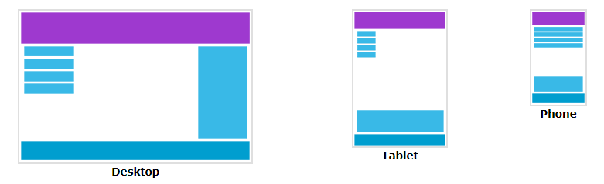

Viewport
O viewport é a parte visível disponível nos navegadores e pode ser controlado pela tag meta.

Scroll lateral
É comum rolar uma página horizontalmente, mas é incomum e incomodo rolar para laterais, por isso é uma boa prática não criar scrolls laterais, para isso é necessário:
- Não criar conteúdos com width maior que o viewport
- Não basear o width do elemento num tamanho específico de viewport
- Usar media queries para aplicar estilos diferentes em widths diferentes

Grid View
Muitas páginas são baseadas em grid view, o que quer dizer que elas são baseadas em colunas de conteúdo.
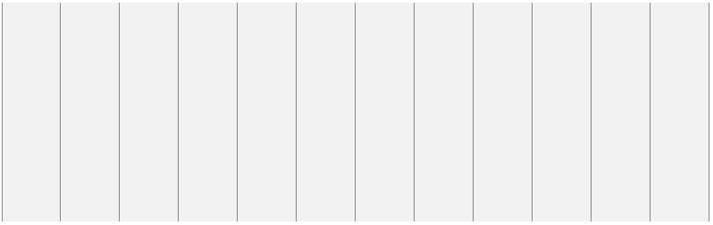
Usar grid view é muito útil quando criando páginas responsivas, isso torna mais fácil posicionar elementos. Um grid view responsivo normalmente tem 12 colunas com um width total de 100% e pode ser redimensionado de acordo com o tamanho do conteúdo.
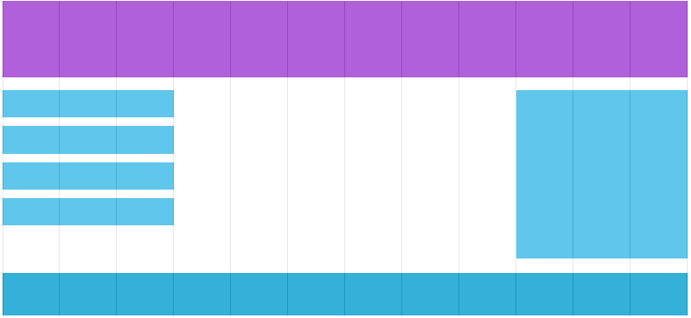
Cada coluna ocupa exatamente 8.33% de width do viewport, é criada uma classe para cada coluna, cada classe possui um width múltiplo de 8.33 que representa uma coluna de um tamanho (a coluna 1 terá 8.33%, a segunda 16.66%, a quarta 25% e assim vai).
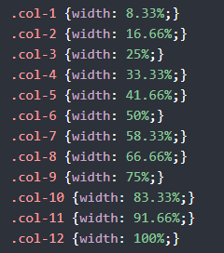
É aplicado float:left nas colunas e elas são combinadas de modo a criar um width somado de 100%, por exemplo, para se criar duas colunas seria usada a classe col-3 e col-9, somando 100% de width e 2 colunas.

Media Queries

Breakpoints
Devem ser adicionados breakpoints quando o viewport atingir um certo tamanho. A página deve ser criada primeiro para dispositivos móveis e depois devem ser adicionados breakpoints para desktops.

Breakpoints comuns
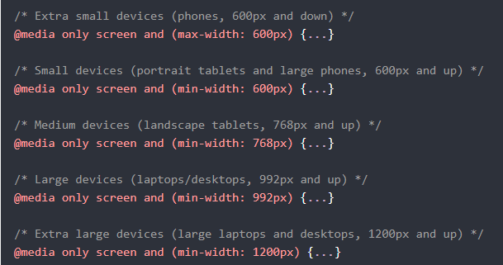

Imagens responsivas
A propriedade background-size: contain; fará com que a imagem de background escale conforme o tamanho da tela.

Imagens diferentes para dispositivos diferentes
É possível usar media queries para carregar background imagens de tamanhos corretos dado um dispositivo e picture para imagens.

Mobile First
Consiste em desenvolver primeiro as telas mobile e depois as telas de desktop. Isso facilita a responsividade, uma vez que é mais fácil adaptar de mobile para desktop do que o contrário.

